

**"Қазақстан Республикасы білім беру, ғылым органдарынан және оқу орындарынан шығатын ресми құжаттарды апостильдеу" электронды мемлекеттік қызметінің регламентін бекіту туралы**

***Күшін жойған***

Қазақстан Республикасы Білім және ғылым министрінің 2012 жылғы 21 қыркүйектегі № 433 Бұйрығы. Қазақстан Республикасы Әділет министрлігінде 2012 жылы 15 қазанда № 8017 тіркелді. Күші жойылды - Қазақстан Республикасы Білім және ғылым министрінің 2014 жылғы 20 маусымдағы № 235 бұйрығымен

      Ескерту. Күші жойылды - ҚР Білім және ғылым министрінің 20.06.2014 № 235 бұйрығымен (алғашқы ресми жарияланған күнінен кейін күнтізбелік он күн өткен соң қолданысқа енгізіледі).

      Қазақстан Республикасының 2007 жылғы 11 қаңтардағы «Ақпараттандыру туралы» Заңының 29-бабының 2-тармағына сәйкес, **БҰЙЫРАМЫН**:  
      1. Қоса беріліп отырған «Қазақстан Республикасы білім беру, ғылым органдарынан және оқу орындарынан шығатын ресми құжаттарды апостильдеу» электронды мемлекеттік қызметінің регламенті бекітілсін.   
      2. Қазақстан Республикасы Білім және ғылым министрінің 2007 жылғы 30 қарашадағы «Қазақстан Республикасы білім беру, ғылым органдарынан және оқу орындарынан шығатын ресми құжаттарды апостильдеу бойынша мемлекеттік қызмет көрсетудің Стандартын бекіту туралы» № 591 бұйрығының күші жойылды деп танылсын (нормативтік құқықтық актілер Тізілімінде № 5042 нөмірмен мемлекеттік тіркеуден өткен, № 12 «Заң газетінде» 2008 жылғы 25 қаңтарда жарияланған (1412)).  
      3. Қазақстан Республикасы Білім және ғылым министрлігінің Білім және ғылым саласындағы бақылау комитеті (С.Ә. Ырсалиев):   
      1) осы бұйрықтың белгіленген заңнамалық тәртіппен Қазақстан Республикасы әділет министрлігінде мемлекеттік тіркелуін қамтамасыз етсін;  
      2) осы бұйрықты мемлекеттік тіркеуден өткеннен кейін бұқаралық ақпарат құралдарында жарияласын.  
      4. Осы бұйрықтың орындалуын бақылау вице-министр М.Қ. Орынхановқа жүктелсін.  
      5. Осы бұйрық алғашқы ресми жарияланған күннен бастап күнтізбелік он күн өткен соң қолданысқа енгізіледі.

*Министр                                     Б. Жұмағұлов*

«Келісілді»  
Қазақстан Республикасының  
көлік және коммуникация министрі  
_____________ А. Жұмағалиев  
2012 жылғы 25 қыркүйек

 Қазақстан Республикасы      
Білім және ғылым министрінің  
2012 жылғы 21 қыркүйектегі   
№ 433 бұйрығымен бекітілді

**«Қазақстан Республикасы білім беру, ғылым органдарынан және оқу**  
**орындарынан шығатын ресми құжаттарды апостильдеу» электронды**  
**мемлекеттік қызметтің регламенті**

**1. Жалпы ережелер**

      1. Электронды мемлекеттік қызмет Қазақстан Республикасы Білім және ғылым министрлігінің Білім және ғылым саласындағы бақылау комитеті (бұдан әрі – қызмет беруші), сондай-ақ «электрондық үкімет» веб-порталы арқылы www.egov.kz (бұдан әрі – ЭҮП) көрсетіледі.  
      2. Қызмет Қазақстан Республикасы Үкіметінің 2012 жылғы 31 тамыздағы № 1119 қаулысымен бекітілген «Қазақстан Республикасы білім беру, ғылым органдарынан және оқу орындарынан шығатын ресми құжаттарды апостильдеу» (бұдан әрі – қызмет) мемлекеттік қызмет стандарты (бұдан әрі – Стандарт) негізінде көрсетіледі.  
      3. Қызметті автоматтандыру дәрежесі: ішінара автоматтандырылған.  
      4. Қызмет көрсету түрі: транзакциондық.  
      5. Осы Регламентте пайдаланылатын ұғымдар:   
      1) алушы – электронды мемлекеттік қызмет көрсетілетін жеке тұлға;  
      2) ақпараттық жүйе – ақпараттық-бағдарламалық кешенді пайдалану арқылы сақтауға, өңдеуге, іздеуге, таратуға, беруге және ақпарат ұсынуға арналған жүйе (бұдан әрі - АЖ);  
      3) «Жеке тұлға» мемлекеттік деректер базасы – ақпараттарды жинақтауға, сақтауға және өңдеуге, Қазақстан Республикасында жеке тұлғалардың бірыңғай сәйкестендіру нөмірлерін енгізу мақсатында жеке сәйкестендіру нөмірінің Ұлттық тізілімін құру және олар туралы мемлекеттік басқару органдарына және басқа да субъектілерге өз өкілеттігі шегінде, Қазақстан Республикасының заңнамасына сәйкес дұрыс және өзекті деректер беруге бағытталған автоматтандырылған ақпараттар жүйесі (бұдан әрі – ЖТ МДБ);  
      4) жеке сәйкестендірілген нөмір – жеке тұлғалар, оның ішінде жеке кәсіпкерлік түріндегі қызметті жүзеге асыратын жеке кәсіпкер үшін қалыптастырылған бірегей нөмір (бұдан әрі – ЖСН);  
      5) ҚР Ұлттық растау орталығы - электрондық цифрлы қол қоюдың ашық түрінің электрондық цифрлы қол қоюдың жабық түріне сәйкестігін растайтын, сондай-ақ тіркеу куәлігінің дұрыстығын растайтын заңды тұлға (бұдан әрі ҚР ҰКО);   
      6) транзакциондық қызмет – пайдаланушыларға электрондық цифрлы қол қоюды қолдана отырып ақпаратты өзара алмасуды қажет ететін электрондық ақпараттық ресурстарды ұсыну жөніндегі қызмет;  
      7) Халыққа қызмет көрсету орталықтарының ақпараттық жүйесі – мемлекеттік қызмет көрсету үдерісіне қатысушы мемлекеттік органдардың электронды ақпараттық ресурстарына және мемлекеттік қызметке қол жеткізудің бірыңғай нүктесін көрсететін ақпараттық жүйе (бұдан әрі - ХҚО АЖ);  
      8) «электрондық үкімет» веб-порталы – нормативтік құқықтық базаны қоса алғанда барлық шоғырланған үкіметтік ақпаратқа және электрондық мемлекеттік қызметке қол жеткізудің бірыңғай терезесін білдіретін ақпараттық жүйе;  
      9) «электрондық үкімет» төлем шлюзі – екінші деңгейдегі банктердің ақпараттық жүйелері мен кейбір банк операцияларын және жеке, заңды тұлғаларға төлемдерді жүзеге асыратын ұйымдармен өзара байланысты жүзеге асыратын автоматтандырылған ақпараттық жүйе (бұдан әрі - ЭҮТШ);  
      10) электронды ақпараттық ресурстарды алу үшін ақпараттық жүйеге жүгінетін немесе оны қолданатын пайдаланушы - субъекті (алушы, қызмет беруші);  
      11) «электрондық үкімет» шлюзі (бұдан әрі – ЭҮШ) барлық электрондық қызметтерді іске асыру шеңберінде «электрондық үкімет» ақпараттық жүйені біріктіруге арналған ақпараттық жүйе;  
      12) электронды цифрлы қол (бұдан әрі – ЭЦҚ) – электронды цифрлы қолдың құралдарымен құрылған және электрондық құжаттың дұрыстығын, оның мазмұнының тиістілігі мен өзгермейтіндігін растайтындығын электрондық цифрлы ресурстар жинағы;   
      13) электронды құжат – электронды цифрлы нысанда ұсынылған және ЭЦҚ арқылы расталған ақпарат бар құжат;  
      14) электронды мемлекеттік қызмет – ақпараттық технологияларды қолдана отырып электронды нысанда көрсетілетін мемлекеттік қызмет.

**2. Электронды мемлекеттік қызмет көрсету бойынша қызмет берушінің қызмет тәртібі**

      6. ЭҮП арқылы қызмет берушінің қадамдық іс-қимылы мен шешімі (ішінара автоматтандырылған электронды мемлекеттік қызмет көрсету кезіндегі функционалдық іс-қимылдың № 1-диаграммасы) осы Регламентке 1-қосымшада келтірілген:  
      1) алушы ЖСН көмегі арқылы ЭҮП-ке тіркеуді жүзеге асырады (ЭҮП-ке тіркелмеген алушылар үшін жүзеге асырылады);  
      2) 1–процесс - алушының ЭҮП-ке ЖСН мен парольді енгізу процесі (авторизациялау процесі);  
      3) 1-шарт - тіркелген алушы туралы деректердің түпнұсқалылығын ЭҮП-те тексеру;  
      4) 2-процесс – ЭҮП-ті алушылар деректерінде бар бұзушылықтарға байланысты авторизацияда бас тарту туралы хабарды қалыптастыру;  
      5) 3-процесс – осы Регламентте көрсетілген қызметті алушының таңдауы, қызмет көрсету үшін сұрау нысанын экранға шығару және оның құрылымы мен форматтық талаптарын ескере отырып (деректерді енгізу) нысанды алушының толтыруы, сұранысқа сканерден өткізілген құжаттар көшірмесін тіркеуі, сондай-ақ алушының сұранысын (қол қою) растау үшін ЭЦҚ тіркеу куәлігін таңдауы;  
      6) 4-процесс – ЭҮП-ке ҰРО АЖ-да ЭЦҚ тіркеу куәлігінің қолданысы туралы және алушы деректерінің сәйкестігі туралы сұраныс жасайды;  
      7) 2-шарт – ЭҮП-ке ЭЦҚ тіркеу куәлігінің қолданысы туралы және олардың қайтарылған (жойылған) тіркеу куәліктерінің қатарында болмауы туралы және алушы деректерінің сәйкестігі туралы сұраныс жасайды (ЭЦҚ тіркеу куәлігінде көрсетілген ЖСН мен сұраныстағы ЖСН аралығындағы сәйкестіктер);  
      8) 5-процесс – алушы ЭЦҚ түпнұсқалығының расталмауына байланысты сұралған электронды мемлекеттік қызметтен бас тарту туралы хабарларды қалыптастыру;  
      9) 6-процесс – электронды мемлекеттік қызмет көрсетуге сұраудың (енгізілген деректер) толтырылған нысанына және электронды түрде тіркелген құжаттарға тұтынушының ЭЦҚ арқылы қол қоюы;  
      10) 7-процесс - ХҚО АЖ-ға түскен сұранысты тіркеу (қызмет берушінің АРМ) және ХҚО АЖ қызметін өңдеу (қызмет беруші АРМ);  
      11) 3-шарт – қызмет берушінің алушының білім туралы құжатының дұрыстығын және мемлекеттік қызметтің нәтижесін беруге негіз болуын тексеруі;  
      12) 8-процесс – ХҚО АЖ-нің себептерін көрсете отырып сұралатын электронды қызметтен бас тарту туралы хабарлар қалыптастыру (қызмет берушінің АРМ);  
      13) 9-процесс – ЭҮТШ қызметке төлемақы жүргізу, одан кейін бұл ақпарат ХҚО АЖ-ға келіп түседі (қызмет берушінің АРМ);  
      14) 4-шарт - ХҚО АЖ-ға көрсетілген қызмет төлемақысын тексеру фактісі (қызмет берушінің АРМ);  
      15) 10-процесс – ХҚО АЖ-да көрсетілетін қызметке төлемақы жүргізілмеуіне байланысты, қызмет көрсетуден бас тарту туралы хабарды қалыптастыру (қызмет берушінің АРМ);  
      16) 11-процесс – алушының қызмет нәтижесін алуы – электрондық өтініштің қабылданғаны туралы (апостильдің қойылатын уақыты және мерзімі көрсетілген) ЭҮП рәсімдеген хабарлама. Электронды құжат қызмет берушінің уәкілетті тұлғасының ЭЦҚ-ны пайдалануы арқылы қалыптасады.   
      7. Мемлекеттік қызметті алушыға қазақ және орыс тілінде көрсетілетін электронды мемлекеттік қызметтің сұраныс пен жауаптарының экранды нысандарын толтыру түрлері осы Регламенттің 2-қосымшасында келтірілген.   
      Қызмет көрсету үшін сұраныстардың нысандарын толтыру іс-қимылын сипаттау:  
      1) ЭҮП-ке кіру үшін электрондық құжат берілетін тұлғаның деректерін енгізу қажет;  
      2) қызметті таңдау «ЖОО-да құжаттарды апостильдеу»;   
      3) қызметке «online қызметіне тапсырыс беру» кнопкасының көмегімен тапсырыс беру;   
      4) сұранысты толтыру:  
      қолданушының ЭҮП-ке тіркелу нәтижесінен кейін ЖСН автоматты түрде беріледі;  
      қолданушы «сұранысты жіберу» кнопкасы арқылы сұранысты (қол қою) растауға ауысады;  
      5) алушының ЭЦҚ тіркеу куәлігін таңдауы;  
      6) сұранысты растау (қол қою) – қолданушы «қол қою» кнопкасы арқылы ЭЦҚ сұранысын растайды (қол қояды), одан кейін сұраныс өңделуге жіберіледі;  
      7) сұраныстың ЭҮП-те өңделуі;  
      8) қызметті төлеу:  
      қолданушының дисплей экранында мынадай ақпараттар шығады: ЖСН; сұраныс нөмірі; қызмет түрі; сұраныс мәртебесі; қызмет көрсету мерзімі;  
      «мәртебені жаңарту» кнопкасы арқылы қолданушы өзінің сұранысының өңделу нәтижелерін көре алады;  
      ЭҮП-тен жауап алған уақытта «нәтижесін қарау» кнопкасы пайда болады.  
      8. Электронды мемлекеттік қызмет бойынша сұраныс өңделгеннен кейін алушы сұраныстың өңделу нәтижесін тексеру тәсілі:   
      «ашу» кнопкасын басқаннан кейін – сұраныстың нәтижесі дисплей экранына шығады;  
      «сақтау» кнопкасын басқаннан кейін – сұраныстың нәтижесі алушының магнитті қолданысында Adobe Acrobat форматында сақталады.   
      9. Электронды мемлекеттік қызметті көрсету бойынша қажетті ақпаратты және консультацияны ЭҮП-тің саll–центр: (1414) телефоны арқылы алуға болады.

**3. Электронды мемлекеттік қызмет көрсету үрдісіндегі өзара байланыс тәртібін сипаттау**

      10. Қызмет көрсету процесіне қатысатын (құрылымды-функционалдық бірліктер) ҚФБ:   
      ЭҮП;  
      ЭҮШ;  
      ЭҮТШ;  
      ХҚО АЖ;  
      ҰРО АЖ.  
      11. Осы Регламентке 3-қосымшада әрбір іс-әрекеттің орындалу мерзімін көрсете отырып, іс-әрекеттер (ресімдер, функциялар, операциялар) бірізділігінің мәтіндік кестелік сипаттамасы келтірілген.  
      12. Осы Регламентке 1-қосымшада олардың сипаттамасына сәйкес іс-әрекеттің (электронды мемлекеттік қызмет көрсету процесінде) логикалық бірізділік арасындағы өзара байланысты көрсететін диаграмма келтірілген.   
      13. Осы Регламентке 4-қосымшада электронды мемлекеттік қызметтің нәтижесі туралы хабарлама келтірілген.   
      14. Осы Регламентке 5-қосымшаға сәйкес тұтынушы электронды мемлекеттік қызмет көрсету нәтижелерінің сапа және қолжетімділік көрсеткіштерін өлшейді.   
      15. Алушының қызметті алу барысында ақпараттық қауіпсіздікке қоятын талабы:  
      1) құпиялылық (бекітілмеген ақпаратты алудан қорғау);  
      2) біртұтастылық (бекітілмеген ақпаратты өзгертуден қорғау);  
      3) қолжетімділік (бекітілмеген ақпаратты және ресурстарды ұстауды қорғау).  
      16. Қызмет көрсетудің техникалық жағдайы:  
      1) Интернетке шығу;  
      2) қызмет көрсететін тұлғаның ЖСН-ның болуы;  
      3) ЭҮП авторизациялау;  
      4) пайдаланушының ЭЦҚ-ның болуы;  
      5) банк карточкасының немесе екінші деңгейлі банкте ағымдық шотының болуы.

«Қазақстан Республикасы білім беру, ғылым органдарынан  
және оқу орындарынан шығатын ресми  құжаттарды апостильдеу»  
электронды мемлекеттік қызметтің регламентіне 1-қосымша

**ЭҮП арқылы электронды мемлекеттік қызмет көрсету кезіндегі**  
**функционалдық іс-қимылдың № 1-диаграммасы**

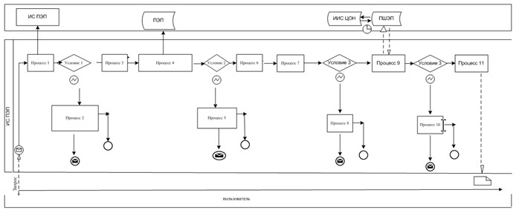

 
«Қазақстан Республикасы білім беру, ғылым органдарынан  
және оқу орындарынан шығатын ресми  құжаттарды апостильдеу»  
электронды мемлекеттік қызметтің регламентіне 2-қосымша

**Электронды мемлекеттік қызмет көрсетудегі экрандық нысандары**

**1 қадам. Алушыны авторизациялау**

Орыс тілінде

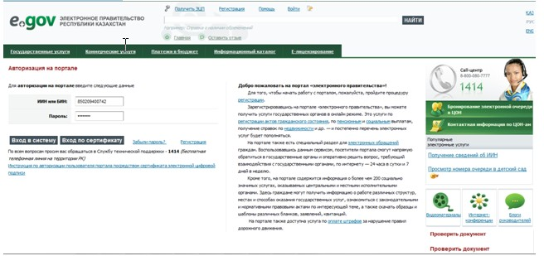

Мемлекеттік тілде

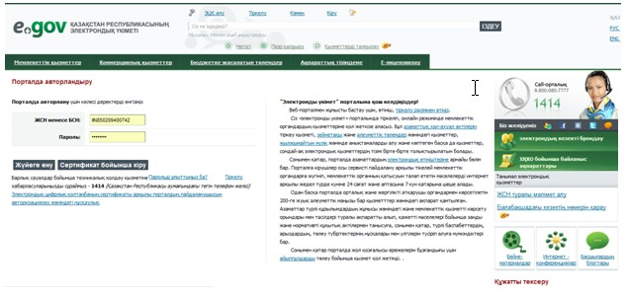

**2 қадам. Электронды қызметті таңдау**

Орыс тілінде  
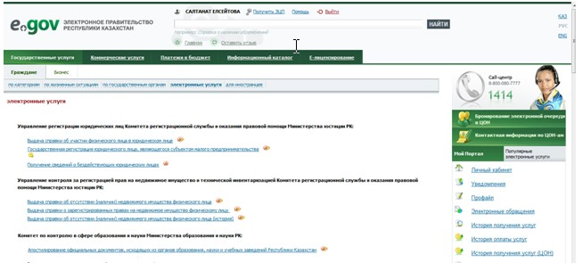

Мемлекеттік тілде  
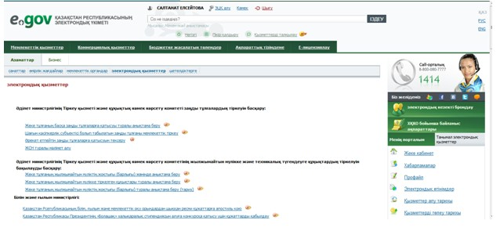

**3 қадам. Өтінішті таңдау**

Орыс тілінде  
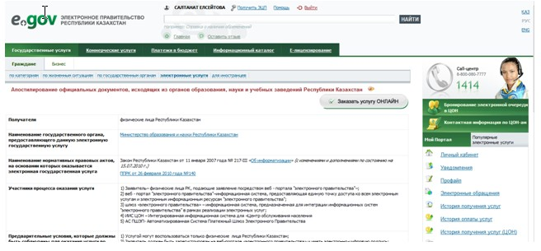

Мемлекеттік тілде  
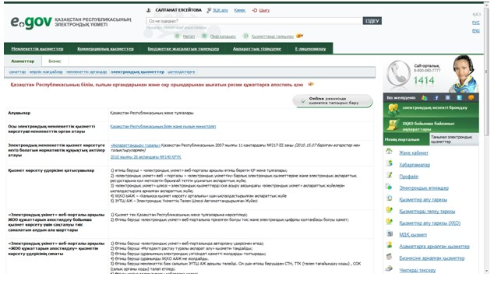

**3-1 қадам. Мәліметтерді толтыру**

Орыс тілінде  
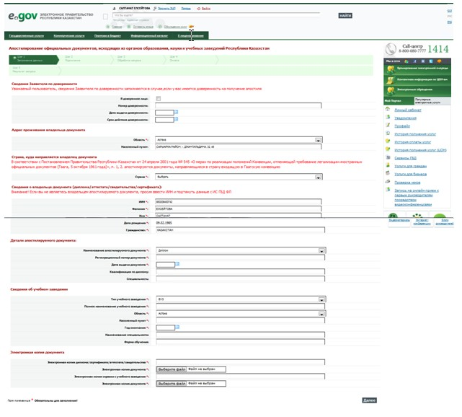

Мемлекеттік тілде  
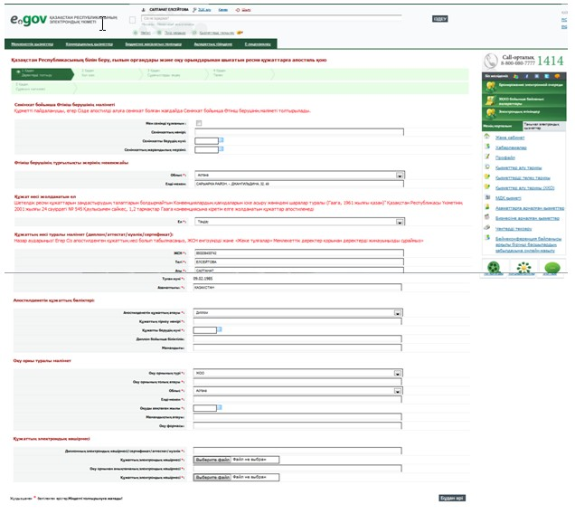

**3-2 қадам. Сұранысқа қол қою**

Орыс тілінде  
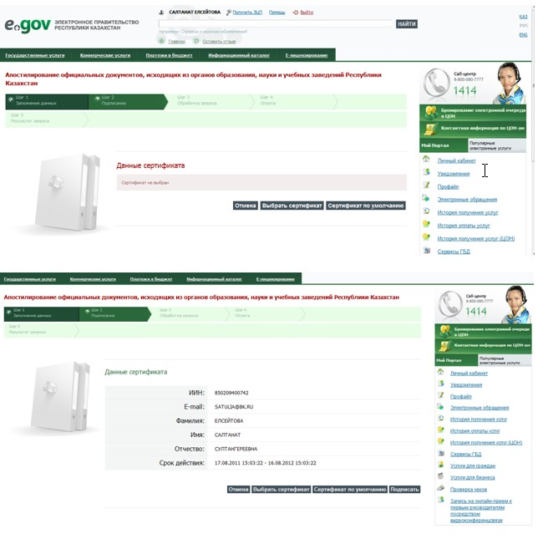

Мемлекеттік тілде  
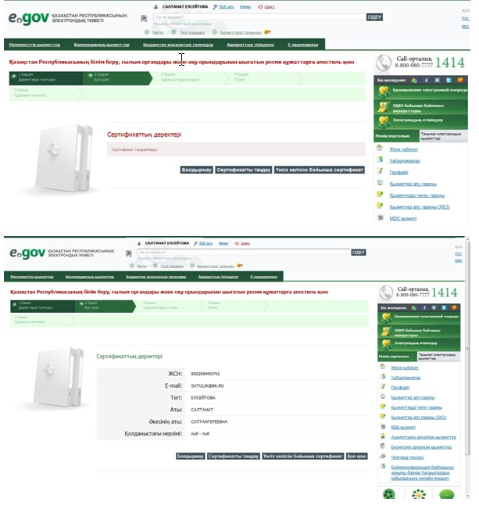

**3-3 қадам. Сұранысты өңдеу**

Орыс тілінде  
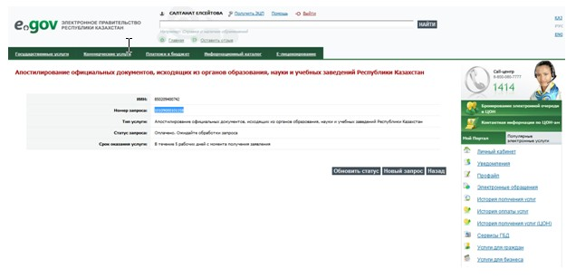

Мемлекеттік тілде  
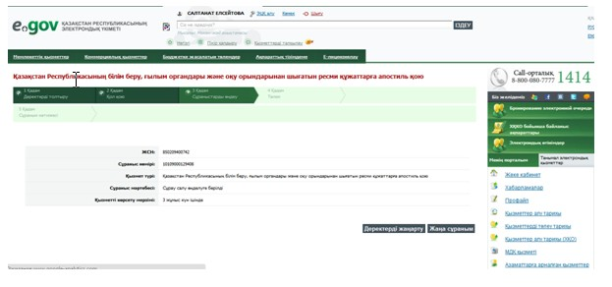

**3-4 қадам. Сұранысты өңдеудің аралық нәтижесі**

Орыс тілінде  
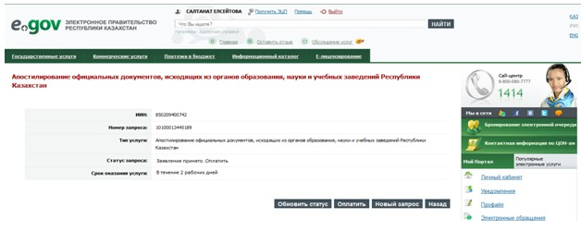

Мемлекеттік тілде  
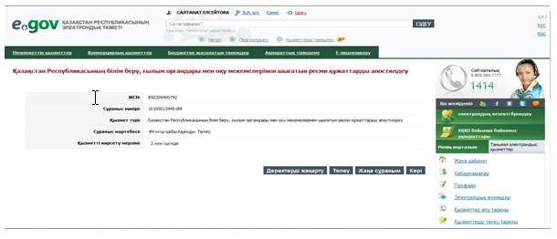

Орыс тілінде  
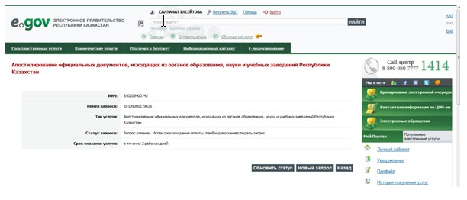  
Мемлекеттік тілде  
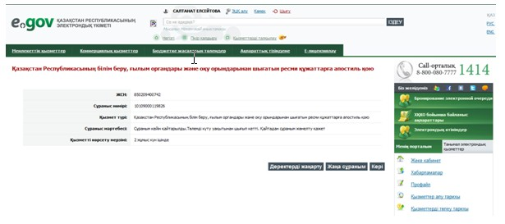  
Орыс тілінде  
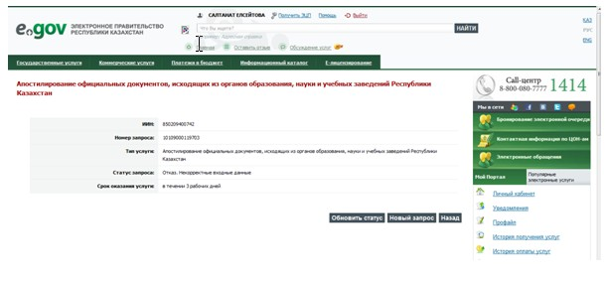

Мемлекеттік тілде  
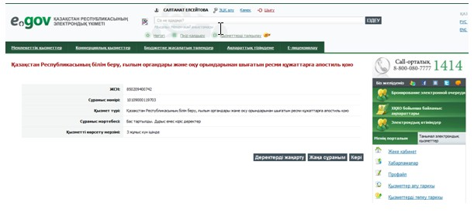  
Орыс тілінде  
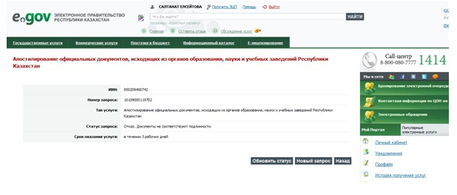

Мемлекеттік тілде  
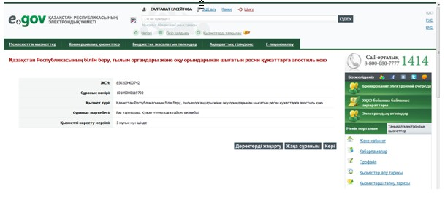

**4 қадам. Мемлекеттік бажды төлеу**

Орыс тілінде  
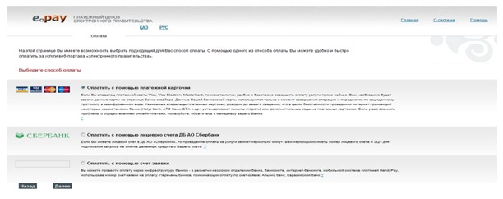

Мемлекеттік тілде  
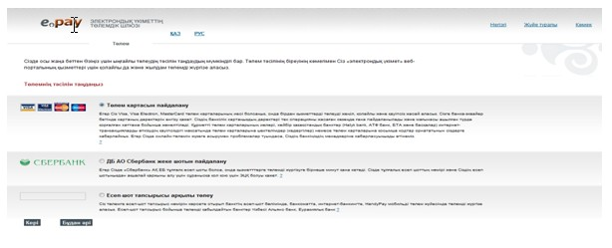

Орыс тілінде  
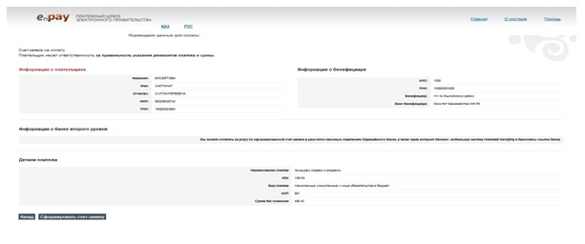  
Мемлекеттік тілде  
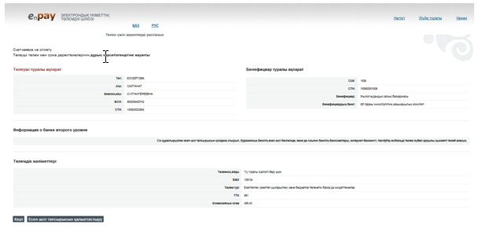

Орыс тілінде  
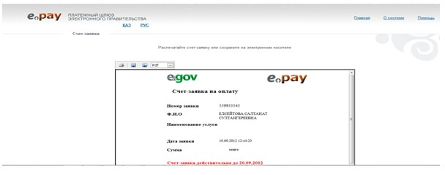

Мемлекеттік тілде  
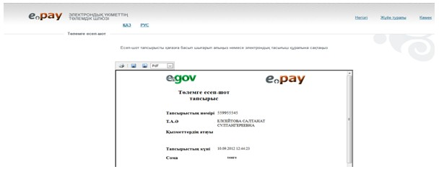  
Орыс тілінде  
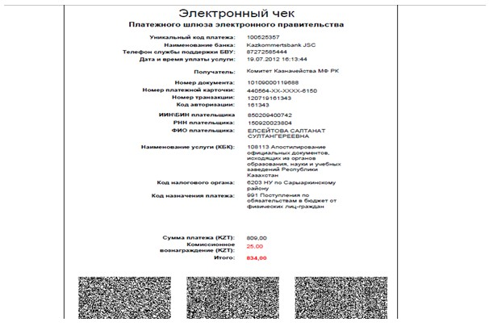  
Мемлекеттік тілде  
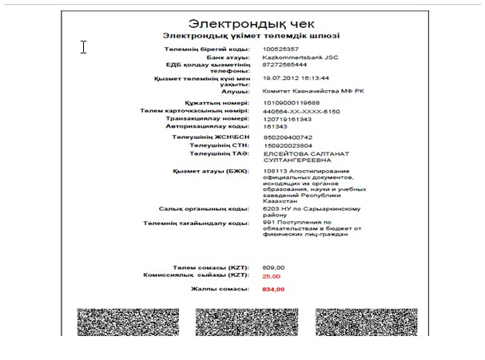  
Орыс тілінде  
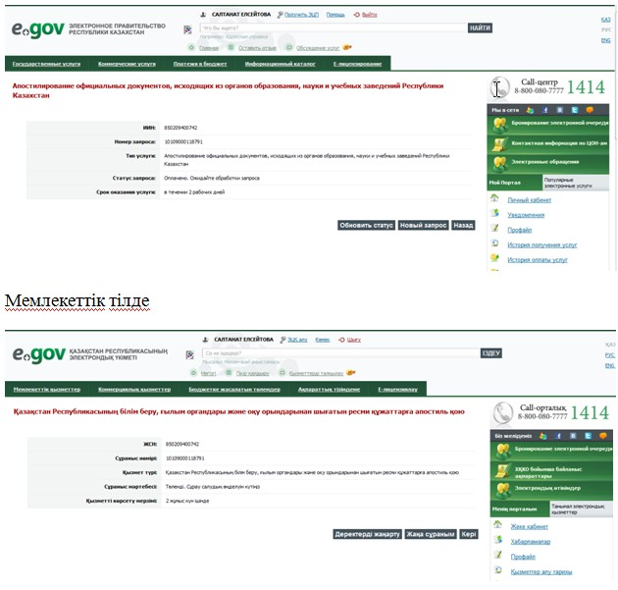

**5 қадам. Сұранысты өңдеу нәтижесі**

Орыс тілінде  
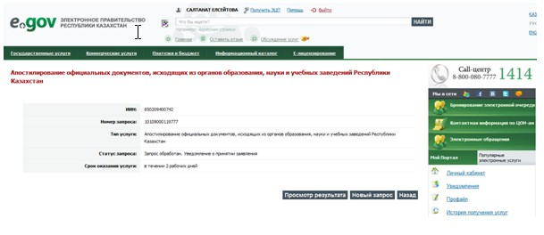

Мемлекеттік тілде  
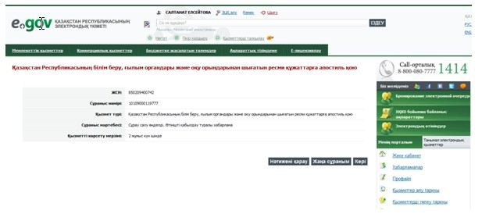

«Қазақстан Республикасы білім беру, ғылым органдарынан  
және оқу орындарынан шығатын ресми  құжаттарды апостильдеу»  
электронды мемлекеттік қызметтің регламентіне 3-қосымша

**1-кесте. ЭҮП арқылы көрсетілетін ҚФБ іс-қимылын сипаттау**

|  |  |  |  |  |  |  |
| --- | --- | --- | --- | --- | --- | --- |
| 1 | Іс-қимыл № (жұмыс барысы, ағымы) | 1 | 2 | 3 | 4 | 5 |
| 2 | ҚФБ атаулары | Алушы | ЭҮП | Алушы | ЭҮП | ЭҮП |
| 3 | Іс-қимыл атаулары (үдеріс, рәсім, операциялар) және олардың сипаты | ЖСН арқылы парольді көрсетіп ЭҮП-ке ену | Алушының деректерінде бұзушылық болуына байланысты бас тартылу туралы хабарлама қалыптасады. | Қызметті таңдап және сұранысты толтырады, ЭЦҚ таңдайды. | ЭЦҚ дұрыстығын тексеру | Алушының түпнұсқасының расталуына байланысты бас тарту туралы хабарлама қалыптасады |
| 4 | Аяқталу нысаны (деректер, ұйымдастырушы-басқарушылық шешім) | ЖСН арқылы ЭҮП авторизацияланды | Қызмет берушінің деректерінде бұзушылық болуына байланысты бас тартылу туралы хабарлама авторизацияланды | Қызметті таңдалып және сұраныс толтырылды, сұранысты растау үшін ЭЦҚ таңдалынды | ЭЦҚ дұрыстығын тексерілді | Алушының түпнұсқасының расталмауына байланысты бас тарту туралы хабарлама қалыптасады |
| 5 | Орындалу мерзімі | 10–15 сек | 20 сек | 1,5 мин | 1,5 мин | 10–15 сек |
| 6 | Келесі іс-қимыл нөмірі | 2 алушының құжатында бұзушылық болса; 3-авторизация табысты өтсе | – | - | 5 | 6 – егер ЭЦҚ қате болса, 7 – егер ЭЦҚ қате болмаса |

кестенің жалғасы

|  |  |  |  |  |  |
| --- | --- | --- | --- | --- | --- |
| 6 | 7 | 8 | 9 | 10 | 11 |
| Алушы | ХҚКО АЖ | ХҚКО АЖ | ЭҮШТ | ЭҮП | ЭҮП |
| Сұранысты ЭЦҚ арқылы растау (қол қою) | Сұранысты тіркеу және ХҚО АЖ қызметін өңдеу (қызмет беруші АРМ) | Алушының деректеріндегі бұзушылықтарға байланысты сұратылған қызмет көрсетуден бас тарту туралы хабарлама қалыптастыру | Қызметті төлеу | Төлемақы болмауына байланысты қызмет көрсетуден бас тарту | Алушының қызмет нәтижесін алуы |
| ЭЦҚ арқылы расталған сұраныс | Электронды құжат ХҚО АЖ (қызмет беруші АРМ) тіркелді және ХҚО АЖ (қызмет беруші АРМ) өңделеді | Алушының деректеріндегі бұзушылықтарға байланысты қызмет көрсетуден бас тарту туралы хабарлама | ЭҮШТ қалыптасқан қызметті төлеу туралы түбіртек | Төлемақы болмауына байланысты қызмет көрсетуден бас тарту туралы хабарлама | Қызметтің нәтижесі алынады |
| 10–15 сек | 10–15 сек | 10-15 сек | 1,5 мин | 1,5 мин | 5 минут |
|  | 8-Құжаттардың сәйкестігін тексеру | - | - | 9 – егер төлемесе, 10 – егер төлесе | - |

«Қазақстан Республикасы білім беру, ғылым органдарынан  
және оқу орындарынан шығатын ресми  құжаттарды апостильдеу»  
электронды мемлекеттік қызметтің регламентіне 4-қосымша

**Өтініштің қабылданғаны туралы хабарлама**

*Орыс тілінде*  
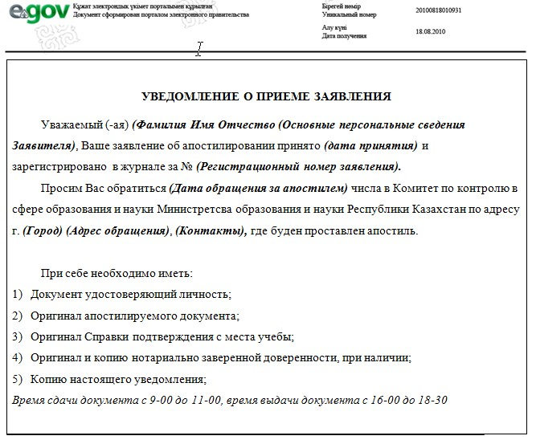  
Осы құжат "Электрондық құжат және электрондық цифрлық қолтаңба туралы" 2003 жылғы 7 қаңтардағы № 370-II ҚРЗ 1 бабына сәйкес қағаз жеткiзгiштегi құжатпен бiрдей. Данный документ согласно пункту 1 статьи 7 ЗРК от 7 января 2003 года "Об электронном документе и электронной цифровой подписи" равнозначен документу на бумажном носителе.  
  
*штрих-код "ХҚКО" ЫАЖ алынған және электрондық-цифрлық қолтаңбасымен қол қойылған деректерді қамтиды  
штрих-код содержит данные, полученные из ИИС "ЦОН" и подписанные электронно-цифровой подписью

*Мемлекеттік тілде*  
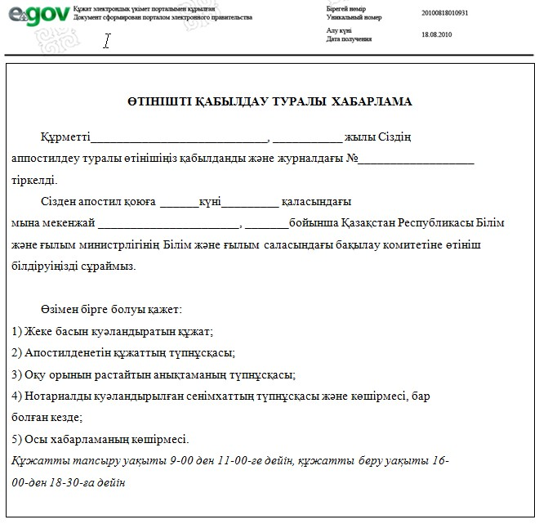

Осы құжат "Электрондық құжат және электрондық цифрлық қолтаңба туралы" 2003 жылғы 7 қаңтардағы № 370-II ҚРЗ 1 бабына сәйкес қағаз жеткiзгiштегi құжатпен бiрдей. Данный документ согласно пункту 1 статьи 7 ЗРК от 7 января 2003 года "Об электронном документе и электронной цифровой подписи" равнозначен документу на бумажном носителе.

  
*штрих-код "ХҚКО" ЫАЖ алынған және электрондық-цифрлық қолтаңбасымен қол қойылған деректерді қамтиды  
штрих-код содержит данные, полученные из ИИС "ЦОН" и подписанные электронно-цифровой подписью

«Қазақстан Республикасы білім беру, ғылым органдарынан  
және оқу орындарынан шығатын ресми  құжаттарды апостильдеу»  
электронды мемлекеттік қызметтің регламентіне 5-қосымша

**Электронды мемлекеттік қызметтің «сапа» және «қол жетімділік»**  
**көрсеткіштерін анықтау үшін сауалнама нысаны**  
**____________________________________________________**  
**(қызмет атауы)**

      1. Сіз үдеріс сапасымен және электронды мемлекеттік қызмет көрсету нәтижесімен қанағаттанасыз ба?  
      1) қанағаттанбаймын;  
      2) ішінара қанағаттанамын;  
      3) қанағаттанамын.  
      2. Электронды мемлекеттік қызмет көрсету тәртібі туралы ақпарат сапасымен қанағаттанасыз ба?  
      1) қанағаттанбаймын;  
      2) ішінара қанағаттанамын;  
      3) қанағаттанамын.

© 2012. Қазақстан Республикасы Әділет министрлігінің «Қазақстан Республикасының Заңнама және құқықтық ақпарат институты» ШЖҚ РМК